Ofício Vereador Nº 1866/2022

São Roque, 14 de outubro de 2022.

Prezada Senhora,

Venho, por meio deste, cordialmente, solicitar a Vossa Senhoria providências no sentido de tampar o buraco existente na parte de trás do ponto de ônibus do Jardim Villaça, mais precisamente localizado entre a Gota da antiga Raposo Tavares e a rua São Manoel.
O presente Ofício tem por objetivo a segurança dos transeuntes locais, visto que facilmente alguém pode cair neste buraco. Agrava ainda mais a situação, o fato de que, conforme imagens anexas, há mato ao entorno do buraco, o que pode tirar a visualização deste de algum transeunte; e, de que o local é muito movimentado, tanto por estudantes como por trabalhadores de empresas das adjacentes.
Na certeza de que dispensará especial atenção a este Ofício, desde já agradeço, renovando meus mais sinceros protestos de elevada estima e de distinta consideração.

Atenciosamente,

Rogério Jean da Silva
(Cabo Jean)
Vereador

À
Ilustríssima Senhora
MARINA MAGALHÃES
MD. Diretora do Departamento de Obras da Prefeitura de
São Roque – SP

PROTOCOLO Nº CETSR 14/10/2022 - 12:24 12709/2022 / CD

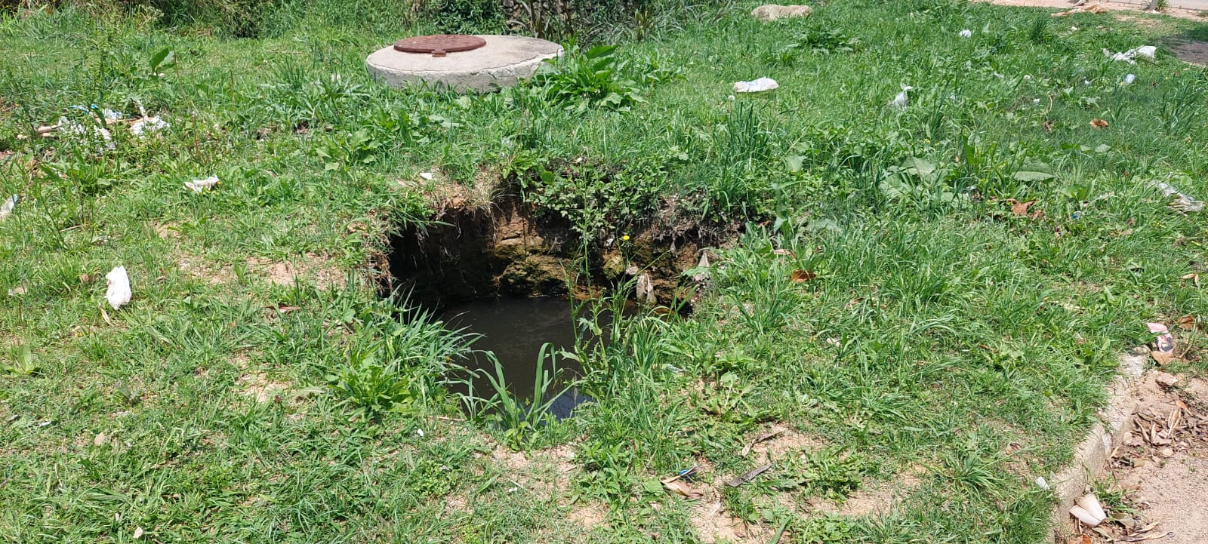

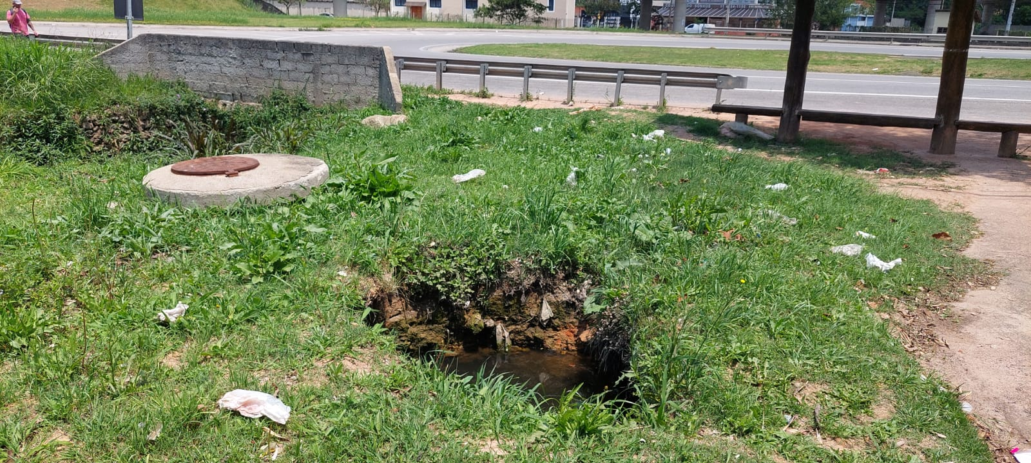

PROTOCOLO Nº CETSR 14/10/2022 - 12:24 12709/2022 / CD

